110學年度素養導向-海洋教育教案
教案名稱 | 躲避風險－防風設施與金門跨海大橋 | 設計者名稱 | 游以仁
教學領域  (科目) | 自然科學 | 教學對象 | 九年級 |  | 教學節數 | 3節/135分
教學理念 | - 了解金門跨海大橋的推動歷程  - 了解跨海大橋、東北季風和環境改變的關係  - 學習收集實驗所需歷年資料與整理  - 探索生活中的防風設施與設計原理  - 體驗風洞實驗與風速測量  - 省思大橋的便利與維護環境的權衡
教學對象  分析 | 主要對象為九年級對地球科學和機械結構有基本知識，在生態環境與海洋教育有基礎的認識，搭配自然科學和校訂課程中海洋資源、海洋保育、環境汙染、洋流與海洋污染的等課程，延伸到對海洋的親海、知海、愛海的具體行動
教學資源 | 國中自然科學5-6冊、學習單、網站資料、網路影片、電腦、投影機
十二年國教  課綱 | 海洋教育實質內涵 |  |  | 本教案  學習目標 | - 了解金門跨海大橋的興建過程與設計簡介  - 探討跨海大橋的設計考量  - 討論跨海大橋通橋後會影響的層面  - 學習分析金門季風資料查詢與分析整理  - 認識生活中的防風牆與防風網的差異  - 了解風洞實驗對建築工程的重要  - 學習製作一個小型風洞裝置  - 體驗運用風洞實驗探討防風牆的防風效果
海 A3 能規劃及執行海洋活動、探究海洋與開發海洋資源之能力，發揮創新精神，增進人與海的適切互動。
海 A2 能思考與分析海洋的特性與影響，並採取行動有效合宜處理海 洋生態與環境之問題。
海 B2 能善用資訊、科技等各類媒體，進行海洋與地球資訊探索，進行 分析、思辨與批判海洋議題。
海E4 認識家鄉或鄰近水域環境。
海 J18 探討人類活動對海洋生態的影響。
 | 領域學習重點
學習表現：
po-Ⅳ-1 能從學習活動、日常經驗及科技運用、自然環 境、書刊及網路媒體中，進行各種有計畫的觀察，進而能察覺問題。
po-Ⅳ-2能辨別適合科學探究或適合以科學方式尋求解 決的問題（或假說），並能依據觀察、蒐集資料、 閱讀、思考、討論等，提出適宜探究之問題。
學習內容：
Lb-Ⅳ-2 人類活動會改變環境， 也可能影響其他生物的生存。
Lb-Ⅳ-3 人類可採取行動來維持生物的生存環境。
對應  教學目標 | 教學活動流程  (數量可自行調整) |  |  | 時間 | 教學  資源 |  | 教學  評量
- 了解金門跨海大橋的興建過程與設計簡介  - 探討跨海大橋的設計考量  - 討論跨海大橋通橋後會影響的層面  - 學習分析金門季風資料查詢與分析整理  - 認識生活中的防風牆與防風網的差異  - 了解風洞實驗對建築工程的重要  - 學習製作一個小型風洞裝置  - 體驗運用風洞實驗探討防風牆的防風效果 | 活動名稱：躲避風險  一、引言  全台最長的跨海大橋－金門大橋，金門大橋是一座連結金門本島與小金門的海上橋梁，為一脊背橋，全長5.4公里，其中跨海橋長4.8公里，最大跨徑280公尺。2012年5月1日動工，期間多次延後完工時間。在今年5月完成了最後一根基樁，即將開始吊裝接合節塊，進度相當穩健，預計2021年年底通車，完工耗時約五年。  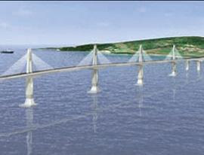  圖片取自國道視窗網站  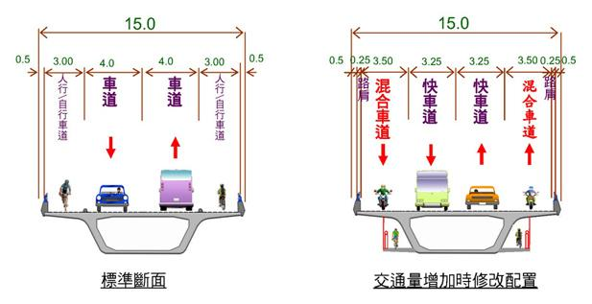  金門大橋╱不再沉浮(上)  https://www.youtube.com/watch?v=Igt3b84lNCk  Q1.教師請同學分享討論金門大橋在建橋時需要考慮哪些問題？  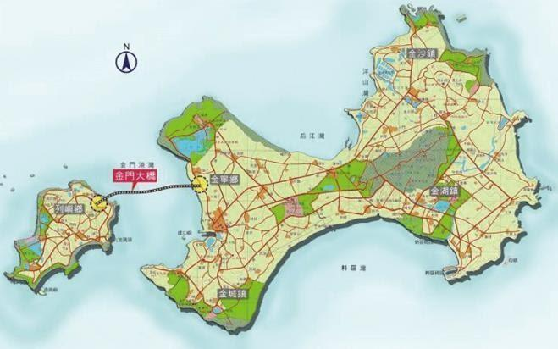  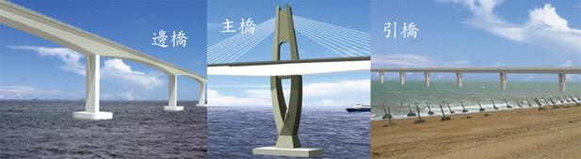  二、講解  經過了解與討論金門大橋的簡介後，播放一段影片介紹掌握關鍵技術奠定台灣跨海工程里程碑(下)  https://www.youtube.com/watch?v=l0PqFIMaZEQ&t=174s  Q2.影片中提到建橋運用許多鑽掘的新技術和基樁工法，對海洋生態環境或是漁業有哪些影響？  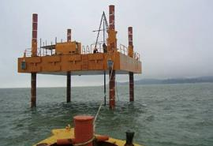  海上鑽探作業  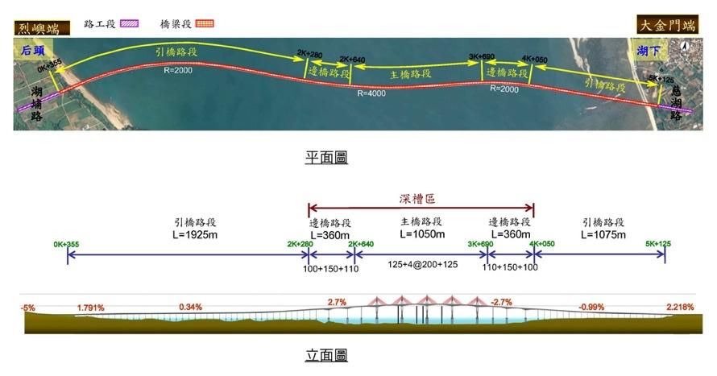  三、討論與分析  (一)探討金門大橋地理位置與季風風速  金門大橋地理位置及季風風向  金門季風風速彙整(2018-2020)  (二)認識風洞原理  Flow visualization around simple building shapes in wind tunnel  https://www.youtube.com/watch?v=UEgk2Bgz16s  (三) 認識防風網與防風牆  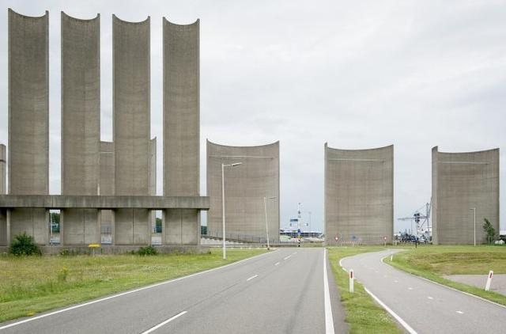  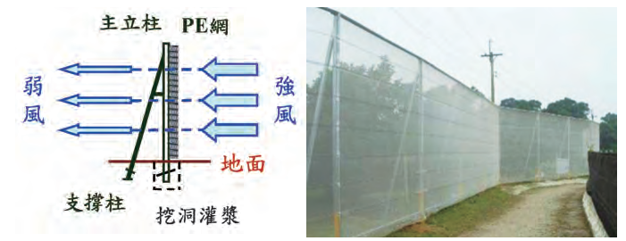  (四) 設計、模擬自然風的風速與風向的風洞裝置  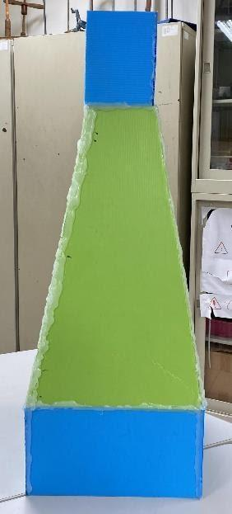  基礎版材料:紙板、熱融膠、吸管、美工刀、 小電風扇、風速計  進階版：壓克力板、壓克力專用刀、壓克力膠  (五)防風設施研究架構  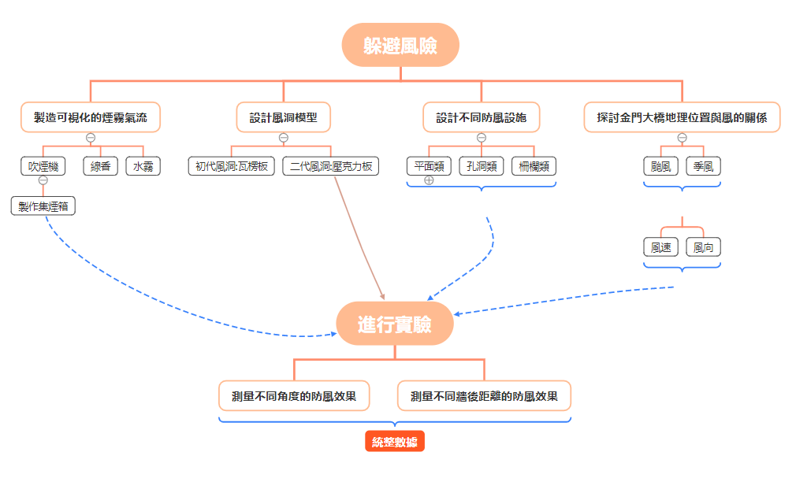  (六)視覺化煙霧和風速的實作體驗  材料：甘油、吹風機、棉花 紙箱、塑膠軟管  拆開吹風機 熱絲上放棉花加甘油 把吹風機放入集煙箱 噴煙測試  防風設施風速測試實驗過程  (七)分享風洞與防風牆實作心得  四、綜合討論與完成學習單  - 器材整理與歸位  - 完成學習單  - 分享心得與討論 |  |  | 5min  5min  5min  5min  10min  10min  5min  25min  5min  35min  5min  20min | PPT  PPT  影片  PPT  學習單II  PPT  學習單II  風洞模型 |  | 口頭評量  實作評量  (學習單)  觀察評量  小組討論

附件-學習單
第 組 小組成員:
- 請同學討論金門大橋在建橋時需要考慮哪些問題？
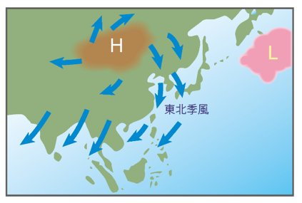

2. 影中提到建橋運用許多鑽掘的新技術和基樁工法，對海洋生態環境或是漁業有哪些影響？

3.除了課程中建議增設防風牆保護行車安全，金門大橋還能增設哪些設施可以讓海洋生態環境更加分？

